**Muffins aux flocons d'avoine et pépites de chocolat**

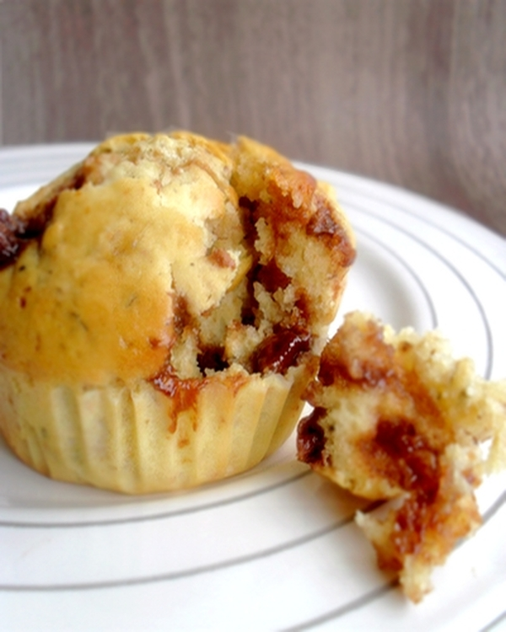

Des flocons d'avoine pour la santé et l'énergie, du chocolat au lait pour le plaisir. A la sortie du four, ces muffins présentent 3 textures : une mie moelleuse, des pépites de chocolat fondantes et des flocons d'avoine qui apportent de petites touches croquantes. Régalez-vous !

Ingrédients / pour 6 personnes

* Pour 6 muffins
* 120 g de [farine](http://cuisine.journaldesfemmes.com/encyclopedie/fiche_composant/289/farine.shtml)
* 100 ml de [lait](http://cuisine.journaldesfemmes.com/encyclopedie/fiche_composant/286/lait.shtml)
* 50 g de [beurre](http://cuisine.journaldesfemmes.com/encyclopedie/fiche_composant/287/beurre.shtml) fondu
* 50 g de [chocolat](http://cuisine.journaldesfemmes.com/encyclopedie/fiche_composant/291/chocolat.shtml) au [lait](http://cuisine.journaldesfemmes.com/encyclopedie/fiche_composant/286/lait.shtml)
* 40 g de flocons d'avoine
* 40 g de [sucre](http://cuisine.journaldesfemmes.com/encyclopedie/fiche_composant/285/sucre.shtml) en poudre
* 1 œuf
* 1 cuillère à [café](http://cuisine.journaldesfemmes.com/encyclopedie/fiche_composant/236/cafe.shtml) d'arôme naturel de [vanille](http://cuisine.journaldesfemmes.com/encyclopedie/fiche_composant/208/vanille.shtml)
* 1/2 sachet de [levure](http://cuisine.journaldesfemmes.com/recette-levure) chimique
* 1 pincée de [sel](http://cuisine.journaldesfemmes.com/encyclopedie/fiche_composant/284/sel.shtml)

Réalisation

* Difficulté facile
* Préparation 15 mn
* Cuisson 20 mn

**Préparation Muffins aux flocons d'avoine et pépites de chocolat**

1 Préchauffer le four à 180°C. Dans un saladier, verser la farine, la levure chimique et le sel. Faire [dorer](http://cuisine.journaldesfemmes.com/definition/41/dorer.shtml) les flocons d'avoine dans une poêle (attention à ne pas les faire brûler) et les ajouter dans le saladier. Mélanger.

2 Faire tiédir le lait. Dans un autre saladier, [fouetter](http://cuisine.journaldesfemmes.com/definition/67/fouetter.shtml) l'œuf avec le sucre jusqu'à ce que le mélange blanchisse, puis ajouter le beurre fondu. Verser ce mélange dans la farine et remuer légèrement tout en ajoutant petit à petit le lait tiède.

Pour finir

[Hacher](http://cuisine.journaldesfemmes.com/definition/74/hacher.shtml) le chocolat à l'aide d'un couteau et l'incorporer à la pâte. Verser la pâte dans 6 moules à muffins (beurrés et farinés s'ils ne sont pas en silicone). Enfourner pour 20 minutes. Bon appétit !